## Frida Kahlo OBRA La columna rota

## 

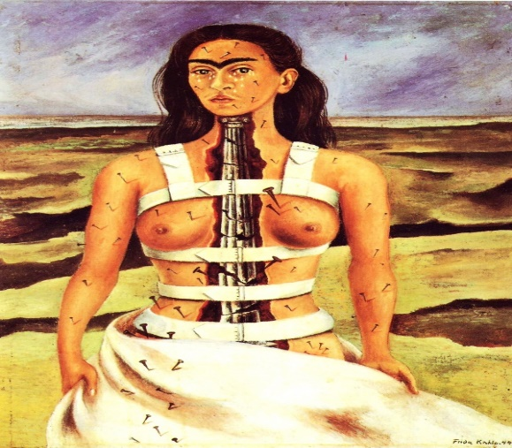

Royal Collection Trust, UK

[**Artista**](https://www.google.com/search?client=firefox-b-d&q=autorretrato+como+alegor%C3%ADa+de+la+pintura+artista&stick=H4sIAAAAAAAAAOPgE-LSz9U3yDIzKzSv0pLNTrbSL8ssLk3MiU8sKtEH4vL8omwrIJ1ZXLKI1TCxtCS_qCi1pCixJF8hOT83XyExJzU9v-jw2kSFlFSFnESFgsy8ktKiRAWIlkQAPjbb6WEAAAA&sa=X&ved=2ahUKEwi6tZLR45PrAhWQxFkKHfm7AN4Q6BMoADAUegQICBAC)**:** [**Artemisia Gentileschi**](https://www.google.com/search?client=firefox-b-d&q=Artemisia+Gentileschi&stick=H4sIAAAAAAAAAOPgE-LSz9U3yDIzKzSvUuIEsY2T0pNztWSzk630yzKLSxNz4hOLSvSBuDy_KNsKSGcWlyxiFXUsKknNzSzOTFRwT80rycxJLU7OyNzByggA36oJElMAAAA&sa=X&ved=2ahUKEwi6tZLR45PrAhWQxFkKHfm7AN4QmxMoATAUegQICBAD)

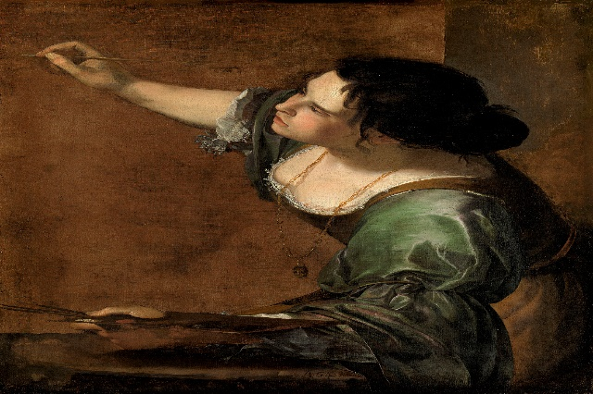

**[Autorretrato](https://es.wikipedia.org/wiki/Autorretrato" \l "Autorretratos_como_figurantes" \o "Autorretrato) de Piero Della Francesca**

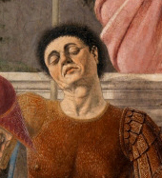llamado también *Pietro Borghese*